ПАМЯТКА
Безопасность при лесных пожарах

Выход из леса
Определив направление ветра и распространение огня, бегите из леса навстречу ветру по возможности параллельно фронту пожара.
В зоне пожара
      - Окунитесь в ближайший водоем или хотя бы смочите одежду, дышите через мокрый платок.
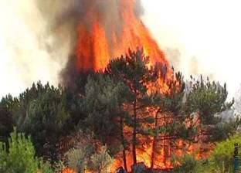
      - Пригнувшись, бегите в наветренную сторону по возможности параллельно фронту огня.
      - Пошлите гонца в ближайшее жилище.

Тушение небольшого пожара
- Засыпайте огонь землей, заливайте водой
- Пучком 1,5-2-х метровых веток или мокрой одеждой сметайте пламя, «вбивая» его затем в землю.
- Небольшой огонь затаптывайте.
- Потушив пожар, не уходите, не убедившись, что огонь не разгорится.

Пожароопасный сезон в лесу
Недопустимо:
      - пользоваться открытым огнем (бросать горящие спички, окурки, вытряхивать горячую золу);
      - использовать пыжи из легковоспламеняющихся или тлеющих материалов;
      - оставлять промасленный или пропитанный бензином, керосином и иными горючими веществами обтирочный материал;
      - заправлять топливные баки, использовать машины с неисправной системой питания горючим, курить или пользоваться открытым огнем вблизи машин;
      - оставлять на освещаемых солнцем местах бутылки или осколки стекла, которые могут стать зажигательными линзами;
      - выжигать траву;
      - разводить костры.
ЗАПИШИТЕ!
Телефоны:
- пожарная охрана (МЧС) 101
- единая дежурно-диспетчерская служба (для абонентов мобильной связи) 112

Берегите себя!

